P2P苹果手机远程操作说明

首先，进录像机界面找到机器的序列号（点主菜单—参数设置—网络设置—P2P云设置），如下图所示，未注册序列号请点“注册”，注册号序列号，状态显示“连接成功”即可：
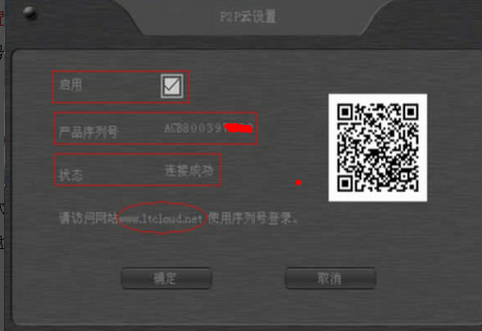

其次，在手机上下载、安装手机客户端，填上信息即可远程观看。
1、在IPhone上打开“”，在搜索栏输入“TmeyeCloud”点搜索：
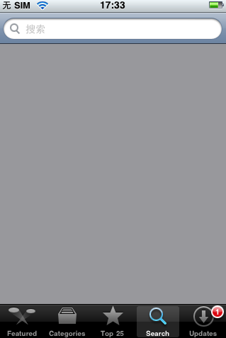

2、显示下图所示界面，再安装：

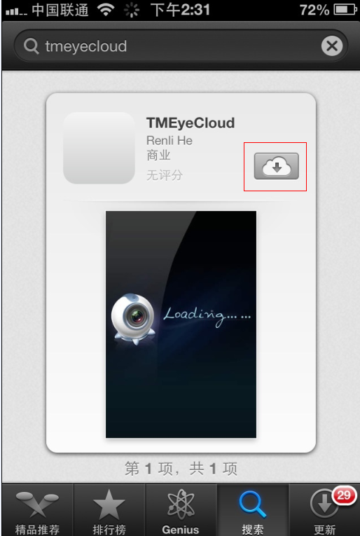
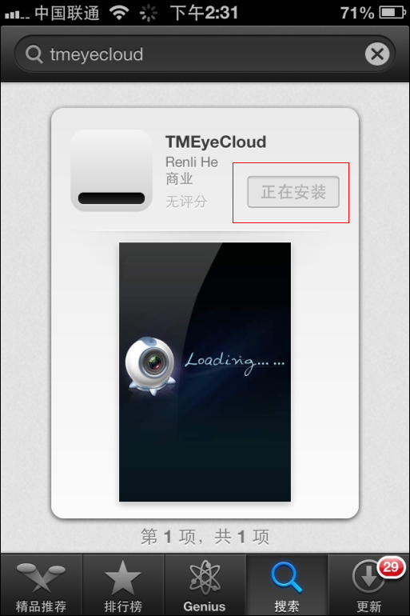

3、安装完成后，会在手机上生成“TmeyeCloud”手机客户端图标，点击打开图标后，出现下图所示界面（点击下图红色方框内图标，进入设置界面）：

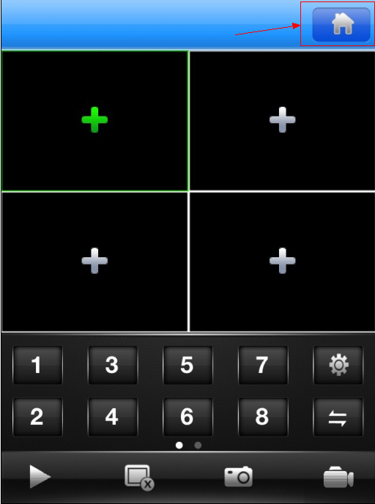

4、如下图所示，点击“设备列表”
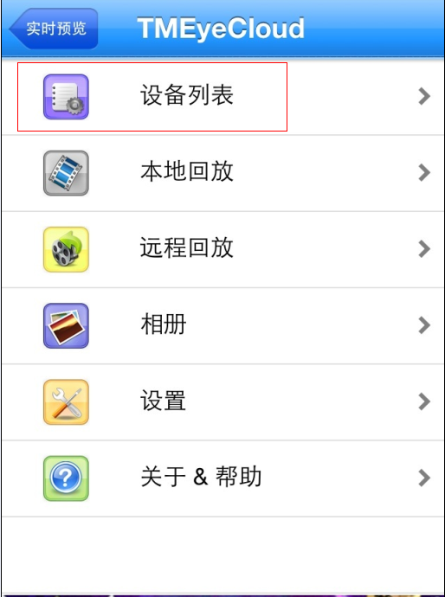

5、进入“设备列表”后，点击下方红色方框内的“+”号，添加设备信息：
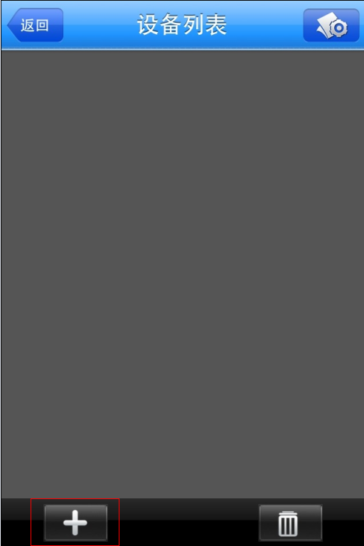

6、进入设备信息界面后，有两种登陆模式：①设备地址（域名远程方式）；②ID（P2P远程方式）。这里用的是P2P远程方式，选择ID模式：
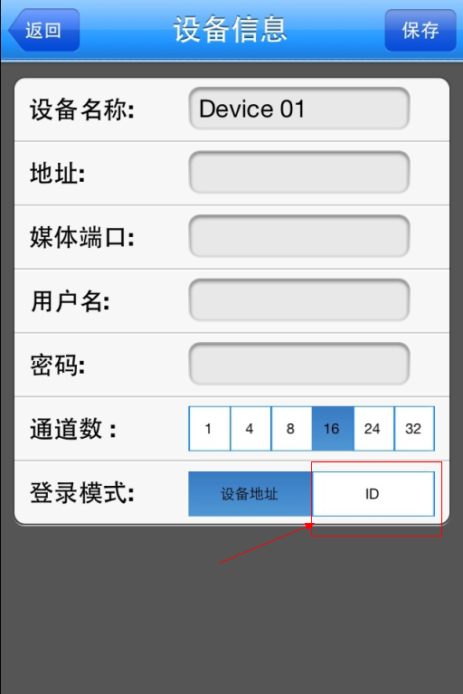

7、如下图所示界面，填上信息后，点击“保存”：（可以手动填写信息；也可以点击DVR ID后面的二维码，扫描录像机P2P云设置里面的二维码图片自动填写信息）。
设备名称：随便填；
DVR ID：即在录像机上注册到的序列号，如：ACB80039XXXX；
用户名：即录像机登陆的用户名，出厂默认的是admin；
密码 ：即录像机登陆的密码，出厂默认的没有密码；
通道数：即录像机的路数。
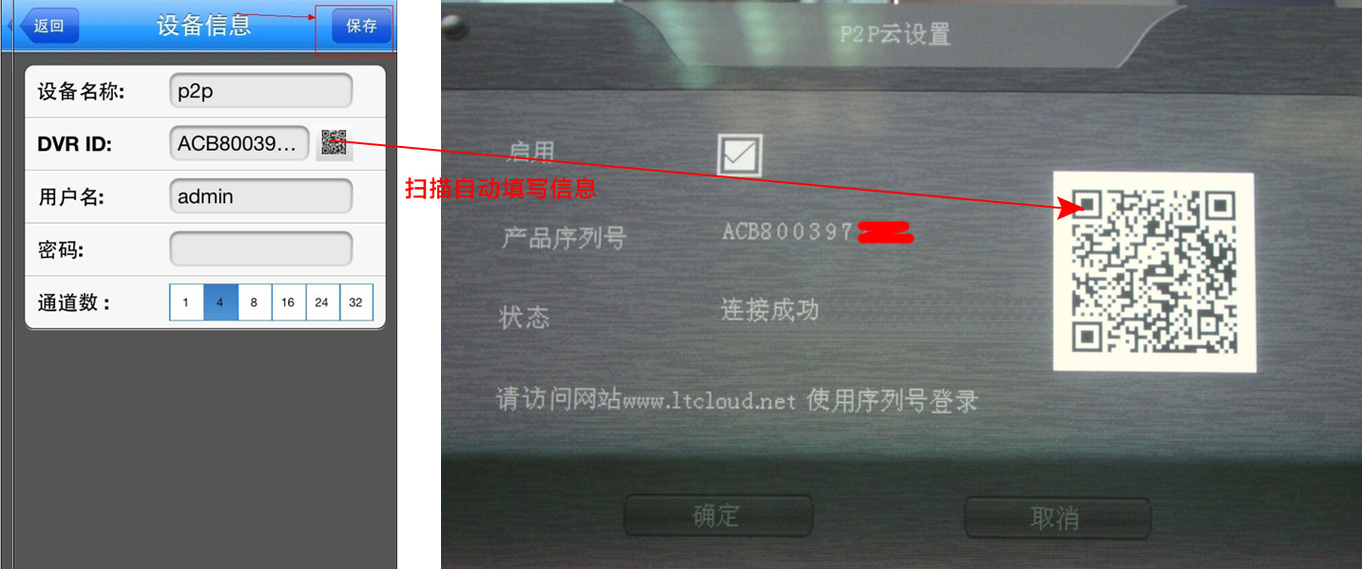
8、设备信息添加好之后，返回设置界面，点击“实时预览”：
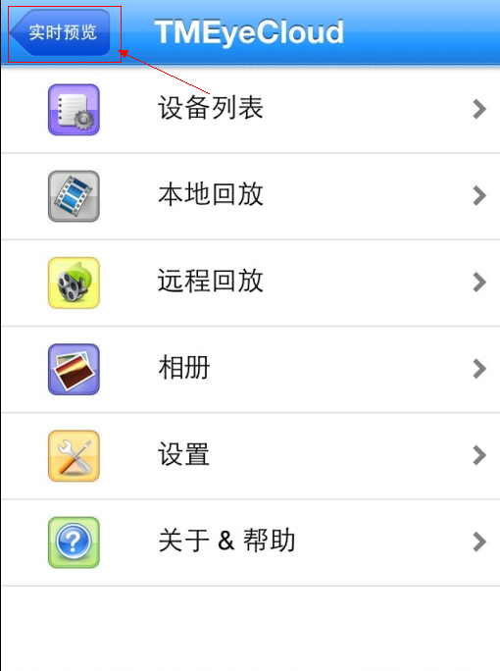

9、进入预览界面后，点击屏幕下面的通道号1，即可观看第一通道的画面：
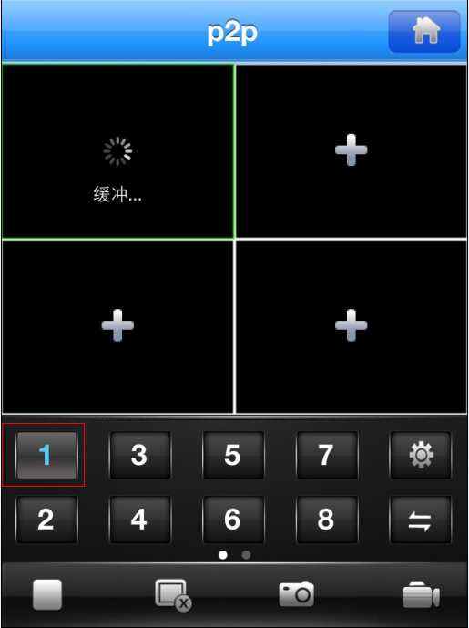

10、要观看其他通道画面，先选择其他三个黑色方框任意一个，自动切换到设备列表界面，点击“”展开所有通道，点击通道几，即可观看第几通道画面。如：选择第二个黑色方框，观看第二通道的画面。
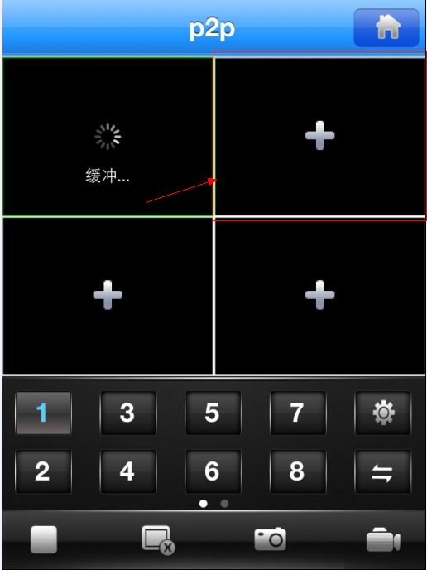
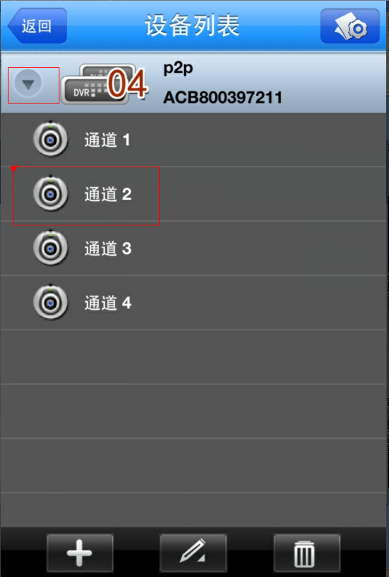

11、最多可以同时观看4路图像。
